Công nghệ 8 - Tuần 24

Trong các tiết học trước, chúng ta đã tìm hiểu được 1 số đồ dùng điện: đèn sợi đốt, đèn huỳnh quang, đèn compact huỳnh quang…( đồ dùng điện loại điện- quang), bàn là điện, nồi cơm điện, bếp điện…(đồ dùng điện loại điện- nhiệt). Nội dung bài học mới đây sẽ giúp chúng ta tìm hiểu thêm 1 số đồ dùng điện khác .

* Chuẩn bị bài học:

1. Tìm hiểu cấu tạo của động cơ điện, quạt điện, cánh quạt?
2. Nguyên lí làm việc của động cơ điện 1 pha, quạt điện?
3. Cấu tạo của quạt điện gồm mấy bộ phận chính? Chức năng của chúng là gì?
4. Khi sử dụng quạt điện cần chú ý những điều gì?

* Gợi ý:

CHỦ ĐỀ : ĐỒ DÙNG ĐIỆN LOẠI ĐIỆN – CƠ

BÀI 44: QUẠT ĐIỆN- MÁY BƠM NƯỚC

BÀI 45: THỰC HÀNH “ QUẠT ĐIỆN”

1. Động cơ điện 1 pha:
2. Cấu tạo: 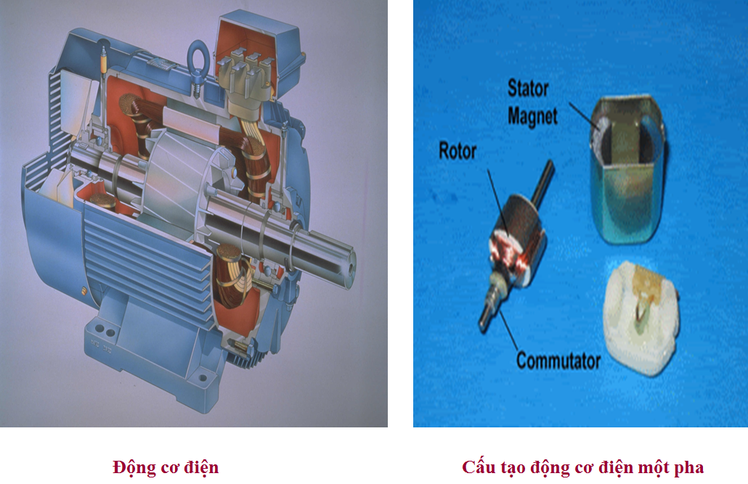

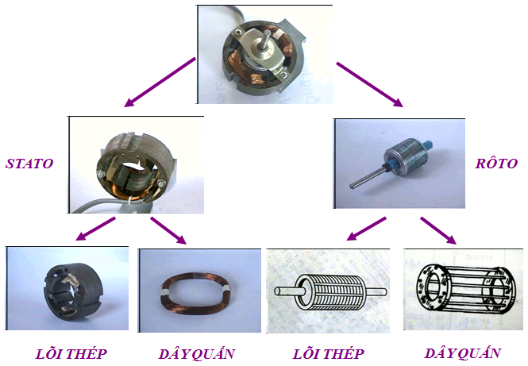

Gồm 2 bộ phận chính:

1. Stato ( phần đứng yên)

Gồm lõi thép và dây quấn

* (1) Dây quấn: làm bằng dây điện từ
* (2) Lõi thép: làm bằng các lá thép kĩ thuật điện ghép lại với nhau tạo thành hình trụ rỗng bên trong có các cự hoặc rãnh để quấn dây.

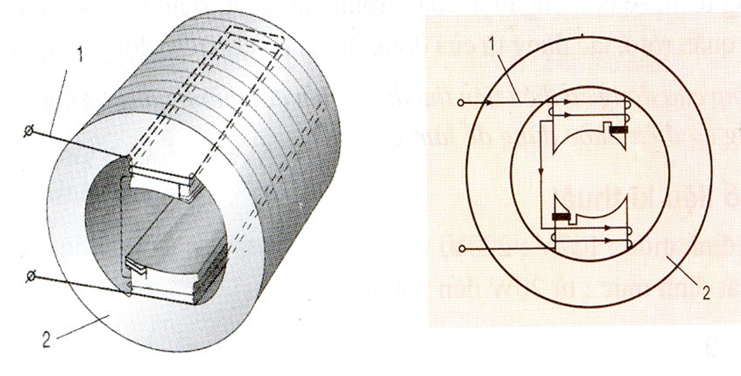

1. Roto ( phần quay)

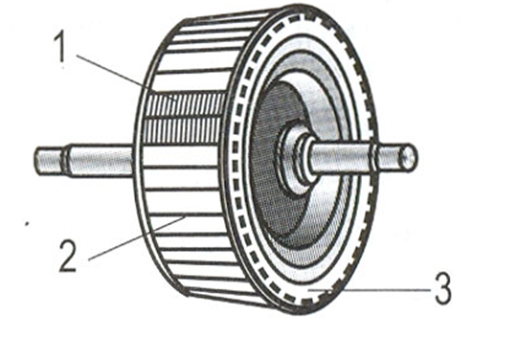

* (1) Lõi thép
* (2) Thanh dẫn lồng sóc
* (3) Vòng ngắn mạch

1. Nguyên lí làm việc: (khuyến khích HS tự đọc)

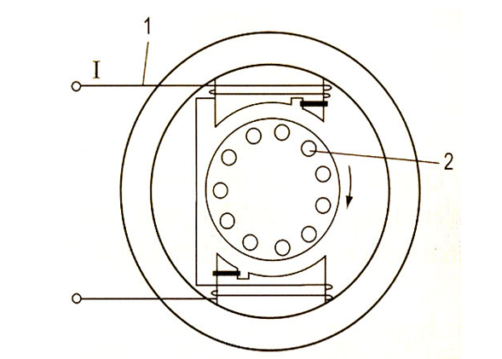

Sơ đồ nguyên lí của động cơ điện 1 pha

1. Dây quấn stato
2. Thanh dẫn roto

Khi đóng điện sẽ có dòng điện chạy trong dây quấn stato và dòng điện cảm ứng trong dây quấn roto, tác dụng từ của dòng điện đã được ứng dụng của nam châm điện và các động cơ điện.

Ví dụ: Quạt gió, máy bơm nước, máy sấy…

1. Các số liệu kĩ thuật:

* Điện áp định mức: 220V…
* Công suất định mức: 20W🡪 300W

1. Sử dụng:

* Cấu tạo đơn giản, sử dụng dễ dàng, ít hỏng
* Trong sản xuất: máy tiện, máy khoan, máy xay…
* Điện áp đưa vào động cơ không được lớn hơn điện áp định mức của động cơ và cũng không được quá thấp.
* Không để động cơ làm việc quá công suất.
* Cần kiểm tra, tra dầu mỡ định kì
* Đặt động cơ chắc chắn ở nơi sạch sẽ, ráo, thoáng, khô gió và ít bụi.
* Động cơ mới mua hay lâu ngày không sử dụng, trước khi sử dụng phải dùng bút thử điện kiểm tra điện có bị rò vỏ hay không.

1. Quạt điện

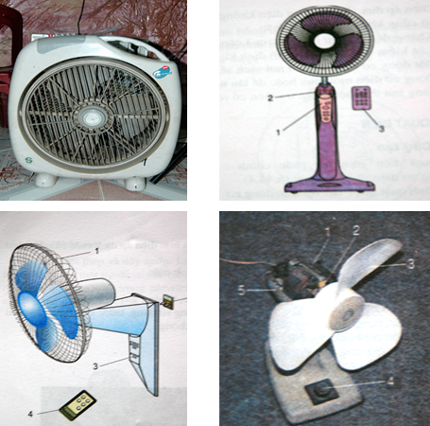

1. Cấu tạo

Gồm 2 bộ phận chính:

1. Động cơ điện: (xem lại phần I)
2. Cánh quạt: làm bằng nhựa hoặc kim loại được tạo dáng để tạo gió

Ngoài ra còn có lưới bảo vệ, nút điều chỉnh tốc độ, hẹn giờ…

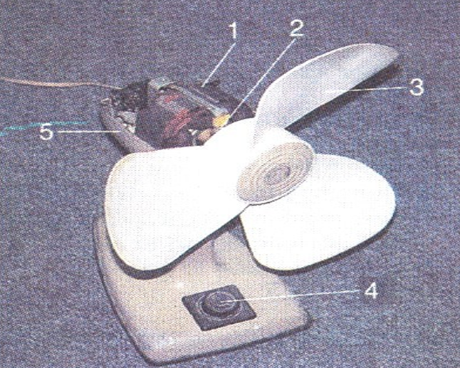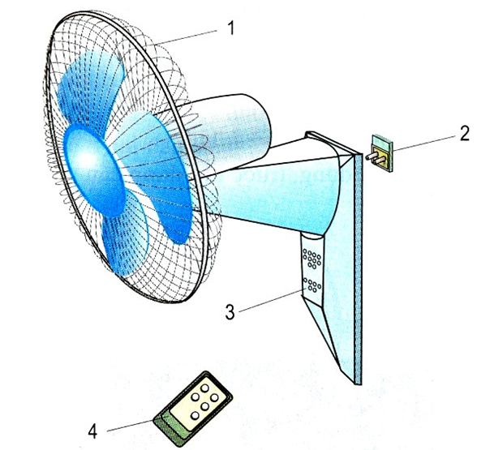

Cấu tạo của quạt điện (quạt bàn): 1. Động cơ điện

1. Trục động cơ
2. Cánh quạt
3. Công tắc quạt
4. Vỏ quạt

Quạt treo tường

1. Lưới bảo vệ
2. Móc treo gắn tường
3. Các công tắc: đóng điện, cắt điện, điều chỉnh tốc độ, thay đổi hướng gió, hẹn giờ.
4. Điều khiển từ xa
5. Nguyên lí làm việc:

Khi đóng điện, động cơ điện quay, kéo cánh quạt quay tạo ra gió làm mát.

1. Sử dụng:

* Điện áp đưa vào quạt không được lớn hơn điện áp định mức và cũng không được quá thấp.
* Không để động cơ làm việc quá công suất định mức, cần kiểm tra dầu mỡ định kì.
* Đặt động cơ chắc chắn ở nơi sạch sẽ, ráo, thoáng, khô gió và ít bụi.
* Động cơ mới mua hay lâu ngày không sử dụng, trước khi sử dụng phải dùng bút thử điện kiểm tra điện có bị rò vỏ hay không.
* Lưu ý: cánh quạt quay nhẹ nhàng không bị rung, bị lắc, bị vướng cánh.

1. MÁY BƠM NƯỚC ( khuyến khích HS tự đọc) 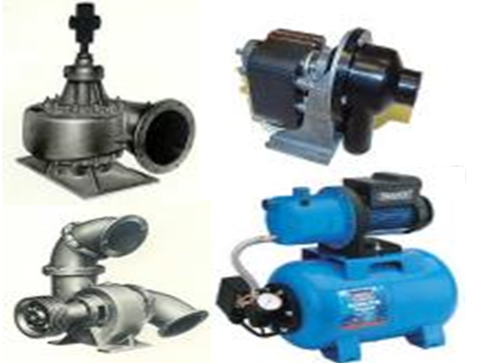
2. Cấu tạo:

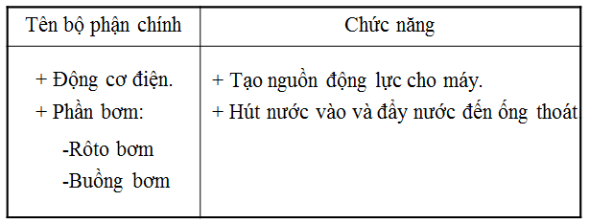

1. Nguyên lí làm việc:

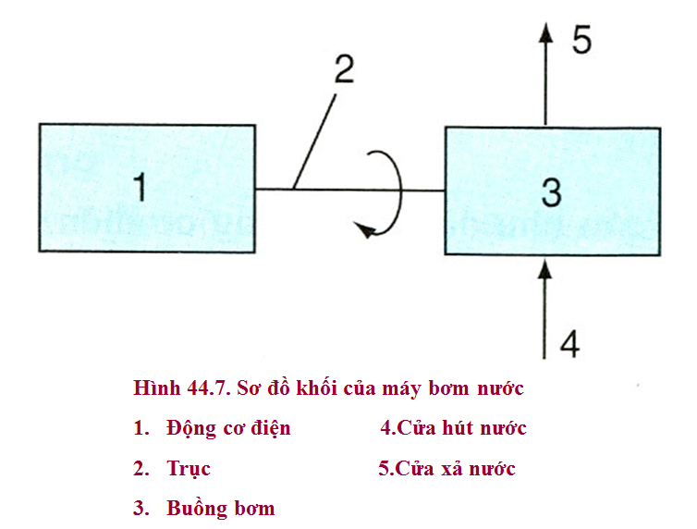

Khi đóng điện, động cơ quay cánh bơm lắp trên trục động cơ sẽ quay hút nước vào buồng bơm và đồng thời đẩy nước đến ống thoát đưa đến nơi sử dụng.

1. Sử dụng:

* Chọn vị trí đặt máy bơm hợp lí để mồi nước thuận lợi.
* Ống hút nước: có lưới lọc tránh mất nước nhiều.
* Nối đất vỏ máy bơm nước để đảm bảo an toàn.
* *Sau khi học xong bài này, chúng ta nắm vững các nội dung trọng tâm sau:*
* Hiểu được nguyên lí làm việc của quạt điện, động cơ điện, nguyên lí làm việc và cách sử dụng quạt điện.

1. Thực hành “ Quạt điện” “ khuyến khích HS tự đọc” ( tích hợp I1, I4, II bài 44)
2. Chuẩn bị:

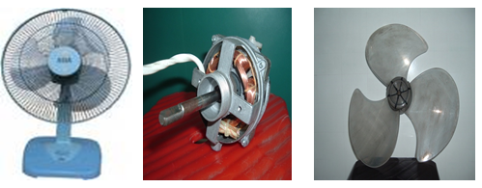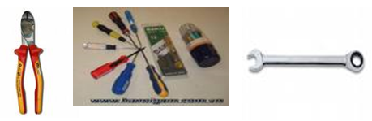

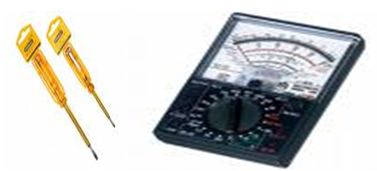

1. Nội dung và trình tự thực hành:
2. Đọc số liệu kĩ thuật, giải thích ý nghĩa

Ví dụ: quạt điện có số liệu 220V- 60W- 250mm

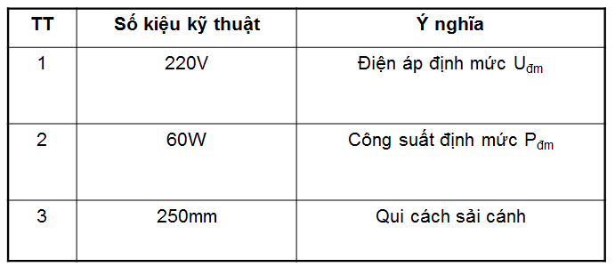

1. Quan sát và tìm hiểu cấu tạo và chức năng bộ phận chính của quạt

(xem lại bài 44)

